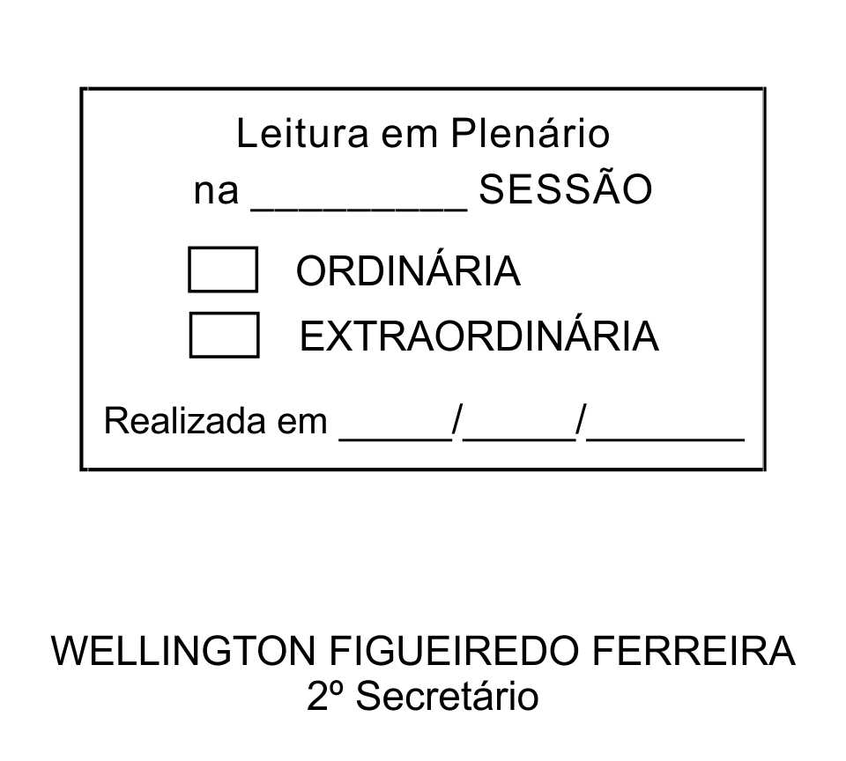
MOÇÃO Nº 56/2013

De Pesar pelo falecimento do estimado Senhor Victorio Rampini.

Excelentíssimo Senhor Presidente,

Faleceu em 19 de fevereiro de 2013, aos 87 anos de idade, o estimado Senhor VICTORIO RAMPINI.

Sabemos ser incomensurável a dor de seus familiares e inúmeros amigos, mas entendemos que a solidariedade humana é um dos poucos meios de amenizar esse difícil momento.

Posto isto, o Vereador ALACIR RAYSEL, solidariza-se com a família e REQUER ao Egrégio Plenário para que faça constar na Ata da presente Sessão, Moção de Pesar pelo falecimento do Senhor VICTORIO RAMPINI.

Que da presente seja dada ciência à família enlutada.

Sala das Sessões “Dr. Júlio Arantes de Freitas”, 20 de fevereiro de 2013.

ALACIR RAYSEL
Vereador

Endereço: Avenida Brasil / conj. 828,/ casa 14 – Vila Natal / São Roque-SP

PROTOCOLO Nº CETSR 20/02/2013 - 11:15:15 01368/2013

